**EP6224-0002与E+H仪表IO-LINK通讯配置方法**

|  |  |
| --- | --- |
|  | 作者：冯国城  职务：行业应用工程师  邮箱：gc.feng@beckhoff.com.cn  日期：2024-07-22 |
| **摘 要：**  本文解释了什么是IO-LINK，并演示了以EP6224-0002与E+H仪表为例的通讯方法。 | |
| **附 件：**   |  |  |  | | --- | --- | --- | | 序 号 | 文件名 | 备注 | |  |  |  | |  |  |  | |  |  |  | |  |  |  | | |
| **免责声明：**  我们已对本文档描述的内容做测试。但是差错在所难免，无法保证绝对正确并完全满足您的使用需求。本文档的内容可能随时更新，如有改动，恕不事先通知，也欢迎您提出改进建议。 | |
| **参考信息：** | |

目 录

1. IO-Link通讯介绍 3

1.1. 什么是IO-Link通讯 3

1.2. 应用场景 3

2. 硬件配置 3

2.1. 倍福Beckhoff 3

3. EP6224-0002模块配置 3

3.1. 操作步骤 3

3.1.1. 硬件接线： 3

3.1.2. 软件配置步骤 4

# IO-Link通讯介绍

## 什么是IO-Link通讯

IO-Link是一种用于将智能传感器和执行器集成到控制层并与之通信（IEC 61131-9）的通信标准。智能意味着设备可以提供过程数据、诊断数据和设备信息，并且可以通过IO-Link协议读取或写入这些数据和信息。在某些情况下，可以在运行期间通过PLC更改参数。IO-Link规定了三种通信速度：COM1(4.8 kbaud)、COM2(38.4 kbaud)和COM3(230.4 kbaud)。

## 应用场景

通过设置 IO-Link 设备来报告状态，进而告知系统是否需要必要的调整和修正，从而可以实现机器监控。考虑机床行业的一个用途：用IO-Link压力传感器来验证工件的夹持压力是否合适，以确保在卸下材料的操作中实现无损坏的安全夹持。上述案例中，IO-Link传感器基本实现了机器任务的优化，以减少损坏工件的情况。

自动化控制是IO-Link支持的其他应用功能。在IO-Link安装支持无人干预即可运行功能的情况下，IO-Link主站通常可以连接到主机系统或更高级别的PLC，后者负责处理收到的数据，然后命令执行器做出适当的协调反应。这种自动化控制，要求IO-Link系统通过标准化的现场总线或以太网协议和电缆，连接到更高级别的控制器。事实上，大多数IO-Link主站都有现场总线或以太网端口用于这种连接。

IO-Link的第三个应用是使设备智能化。这些支持IO-Link的设备可以接收指令、监测和执行自检程序，并产生过程数据。由于IO-Link除了基础双值外（是-否或通过-失败）还允许设备提供更多数据，因此可以报告精确值。例如，过程自动化任务受益于IO-Link温度传感器，它不仅可以报告高/低温状态，还可以持续报告被监测区域的精确温度值。

# 硬件配置

## 倍福Beckhoff

TwinCAT控制器：CX5020-0125

TwinCAT版本：4024.56 和4026.6

模块： EP6224-0002

# EP6224-0002模块配置

## 操作步骤

### 硬件接线：

Beckhoff：

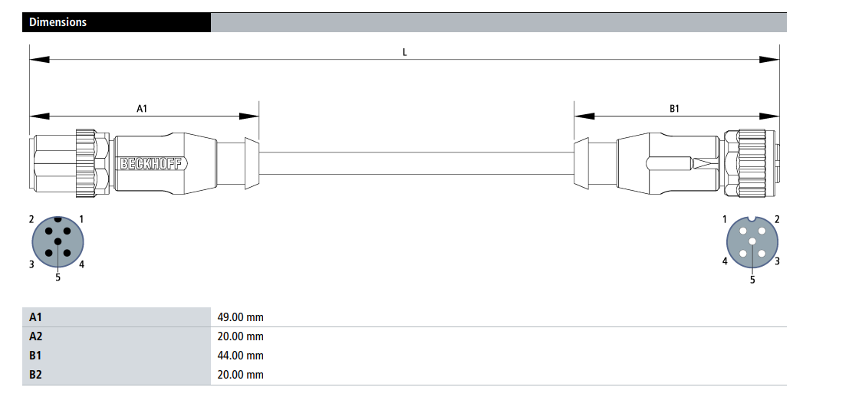

客户端(E+H)：

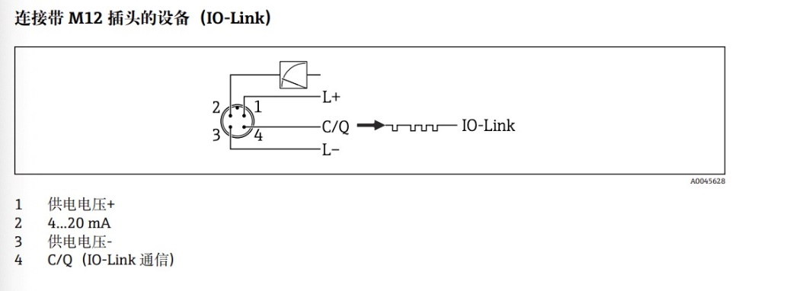

### 软件配置步骤

1. 在Devices中选中Scan，将模块配置上载；

1. 需要将IO-Link描述文件添加到如下目录C:\TwinCAT\3.1\Config\Io\IO-Link；

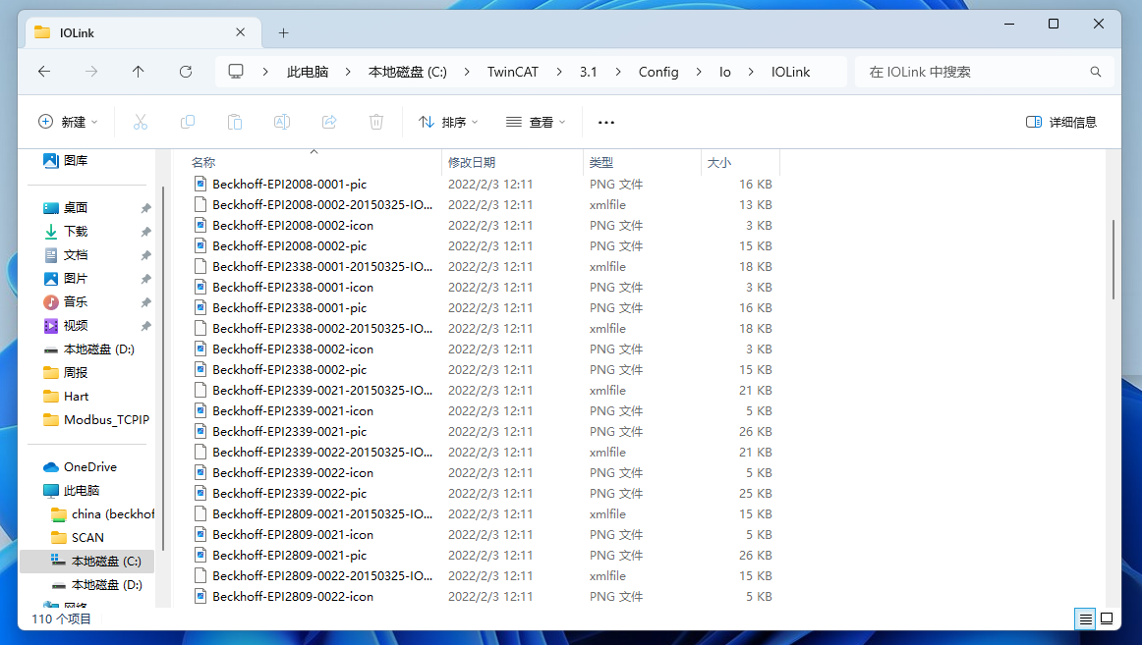

1. 在TwinCAT3画面右侧点击EP6224-0002,在IO-Link画面的Catalog下，点击展开Endress + Hauser(即客户的xml类型文件)，依次点击pressure meansuring device ，选中FM850 ,右键选择Add to Port1即链接到模块的1号输入点；

1. 在EP6224-0002模块下，选择Module3(IO-Link Slave),在主页面选择Slots，选中已经链接的通道，会在下面的通道信息中读取出通讯的信息，如下图：

1. 点击EP6224-0002中，点击IO-Link下的Port1::Parameter中可以看到通道的信息。

**上海（ 中国区总部）**

中国上海市静安区汶水路 299 弄 9号（市北智汇园）

电话: 021-66312666

**北京分公司**

北京市西城区新街口北大街 3 号新街高和大厦 407 室

电话: 010-82200036 邮箱: beijing@beckhoff.com.cn

**广州分公司**

广州市天河区珠江新城珠江东路16号高德置地G2603 室

电话: 020-38010300/1/2 邮箱: guangzhou@beckhoff.com.cn

**成都分公司**

成都市锦江区东御街18号 百扬大厦2305 房

电话: 028-86202581 邮箱: chengdu@beckhoff.com.cn

|  |  |
| --- | --- |
| 请用微信扫描二维码  通过公众号与技术支持交流 | 倍福官方网站：  https://www.beckhoff.com.cn  在线帮助系统：  https://infosys.beckhoff.com/index_en.htm |
| 倍福虚拟学院：  https://tr.beckhoff.com.cn/ |
| 招贤纳士：job@beckhoff.com.cn  技术支持：support@beckhoff.com.cn  产品维修：service@beckhoff.com.cn  方案咨询：sales@beckhoff.com.cn |
|  |